RUBBISH系列期刊
医术神话还是兵法铁律？——《新三国》“医术高明”与“骄兵必败”理论冲突研究
天意爷 ^{b,*}，列位诸公 ^{b,*}，折棒爷 ^{a,1}，[MOMO] 挽杉 ^{a,1}
ª曹魏第一高达制造厂，东吴亡灵第一生产军团
^{b}中原第一雄关徐州城，陈留吃什么合作社食堂

A R T I C L E I N F O  Article history:  Received 26 January 07  Received in revised form 26 February 25  Accepted Immediately！  Keywords:  新三国 折棒爷 天意爷  骄兵必败，哀兵必胜  医者，医死的人越多医术越高明  自刎归天！ |  | A B S T R A C T  列位诸公，新三国陈操言：“医者，医过的人越多 医术越高明 换句话说 就是医死的人越多 医术越高明”（悲），开创了【新三医学】的先河，为诸多东汉医官所奉行；而反观作为【新三军事】集大成者的“骄兵必败 哀兵必胜”定律，我们会发现：医者医死的人越多，则医者越成为哀兵，而哀兵必胜，故医术越高明，这符合规律的；然而问题是 被医者未尝不是哀兵，理当哀兵必胜，但为何还会遭受成为医官经验包的悲剧（悲）？“与其寻找一个原因，不如自己创造一个原因”，因此网罗天下放佚旧闻，略考其行事，遂成本文，亦欲以究神人之变。  （纯基于新三国理论，纯属娱乐，请勿过度解读）

- Introduction
随着折棒爷新三天意理论的深入人心，有关于新三国理论的探讨也逐渐发展，当浮一大白！
然而，对于新三国两个基本世界观理论，即陈操第一军事定律“骄兵必败 哀兵必胜”和陈操第二医术定律“医者...医死的人越多 医术越高明”虽然可以解释新三国大部分军事、生活事件发展逻辑，却在研究中被发现存在自身悖论：
- 医者，若医死的人越多，则医者越成为哀兵，而哀兵必胜，故医术越高明，这符合规律的；
- 被医者未尝不是哀兵，理当哀兵必胜，但为何还会遭受成为医官经验包的悲剧（悲）？
在国内外（内外不明，那就是内了！），该问题已经有学者进行考证探讨。其中，@游手好闲青大人 表示“这是很多新三学者容易陷入的一个误区，简单解释就是， 骄兵必胜定律 是针对群体的宏观表现的总结，医术高明定律是针对个体（医者）的微观表现的总结”，说的咱家心里舒服死了；@鱼27106 表示，“因为新三还有一条定律是“生死不明，那就是死了。确实，患者被医死后成了哀兵， 哀兵必胜 ，所以病情又有了好转，脱离了死亡状态。但由于病人早就死了，所以缺少了一个人及时去观测他，导致病人进入了“生死不明”的状态，最后还是死了。当然，这种现象并不是所有人都不知道，有一些高级谋士是能够利用这种现象的。像新三诸葛亮“阴养”几万大军，其实就是他主动观测了被医死的病人，把他们救活了，好让他们给自己卖命。[doge] ”，也果然有胆识！；@独眼蛇 认为这是一种顶级权谋：“被医死的不是哀兵，在一旁看着自己战友被医死的才是哀兵，通常这种情况会引起医闹，要么哀兵必胜，要么医生迫于压力提高医术治好了哀兵，那他的医术也就更好了，就说这权谋不权谋吧”，说的十分透彻；此外，@吸贵妃你的福气在后头 与 @阴天重度依赖 分别将其归结为天意：“人被医死之后，魂归九天，天意的大手便会发力，让他们借尸还魂继续战斗。比如华雄可以秽土转生成为桂阳军前校尉陈应，卞喜也能从阴间爬上来化名夏侯恩。”与“经验包仅对医者生效，患者生死更多时候是天意机制在发力，也就是天意侵蚀程度”，灵活利用天意理论；还有观点认为和其他领域有关，@登高 认为“首先，新三疑似崇日，无论是胜骄败哀还是医死术升，其实都是无限月读[doge]”，也当浮一大白；而 @小红书64E22F5F 和 @ 帷幕 不约而同分别认为“因为新三第一人 陈操 说过“死不可怕，死是凉爽的夏夜，可令人无忧的安眠”。所以虽然被医死了，但死的人并没有负面情感，没有触发哀兵必胜[微笑R] ”和“并没有bug，新三逻辑十分自洽。因为新三宇宙，人死了是好事！所以荀彧会道喜，刘备想自刎归天，刘琦谈到刘表病重一脸笑意，关羽死后见刘备笑的合不拢嘴[暗中观察R]”。

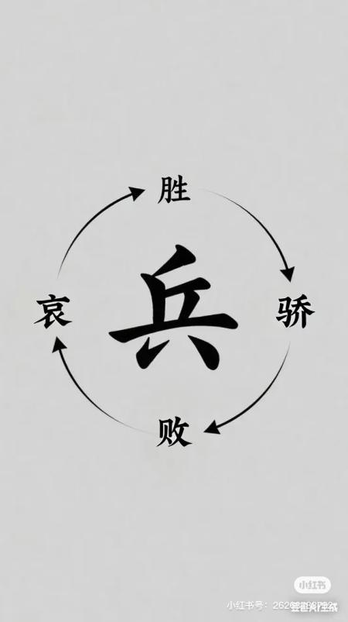
Fig. 1 - 曹氏兵法原理图
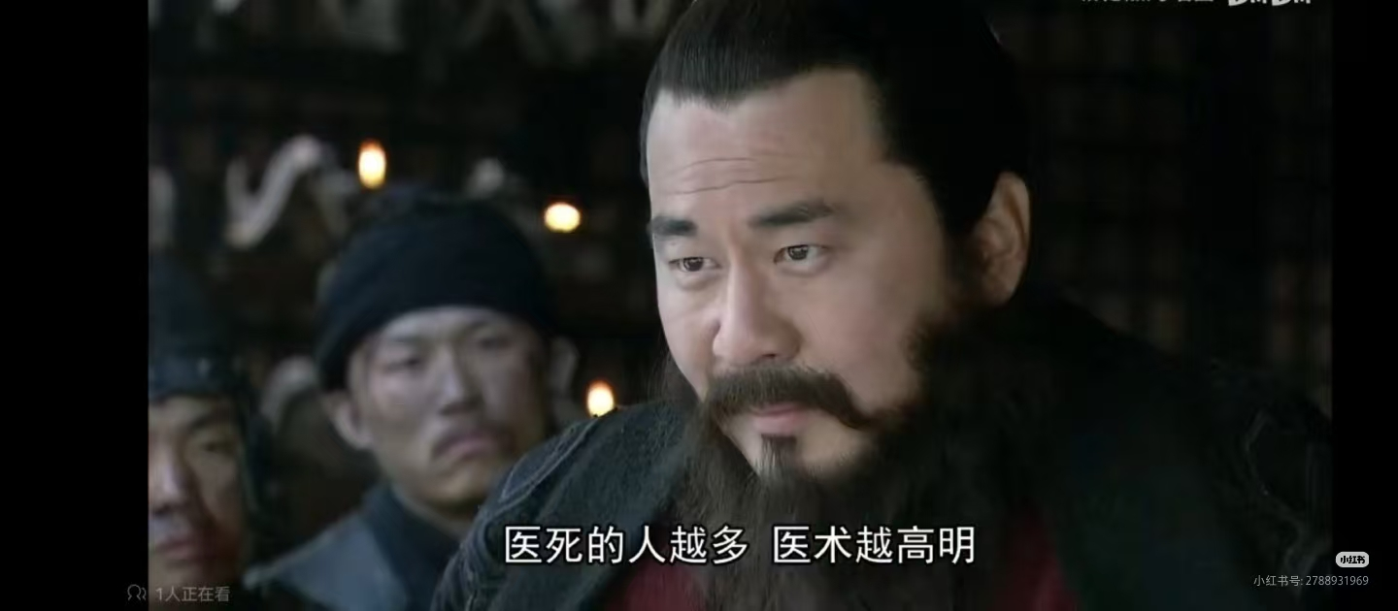
Fig. 2 - 医术高明定律考据
- Methodology
显而易见，我们这次不需要研究方法，这一部分就留这句话一人坚守，所有参考资料都当前锋（深谙曹氏兵法），直接通过新三传送门跳过该部分得出结论！
- Result and Discussion
究其原因，有如下解释：
- 新三天意规律有宏观规律与微观规律之分，理论有宏观与微观的各自作用域；
- 由于新三国陈操定义了“死不可怕，死是凉爽的夏夜”的基本概念，因此人死将成为骄兵，打破以往单一理论的约束；
- 大多学者忽略一点，新三理论还存在另一个矛盾，由学者 @momo 提出：“和事不过三定律矛盾了，医死的人再多，事不过三，医死第三个人后就医不死人了”，虽然存在反驳，如 @Seasons（日常创人版） ：“不矛盾，医死的人越多医术越高明指的因为接诊数量上去了，医好的人也多，才能称为神医。而就是因为医死的人越多，事不过三，才能治好人，如果没有事不过三定律，那一个医生只会把人一直医死，那叫庸医而不是医术高明，所以是闭环。[棒R]”。但我们为什么不反过来想想呢！折棒爷在汉中之战章节分析鸡肋事件的时候发现：汉中地界，“事不过三”定律失效，因此若新三国医官均来自汉中，则“事不过三”定律与“医术高明”定律极为合理自洽！
- Conclusion
好文章啊！比新三剧本还要好啊！

References
- 新三国 定律辩经 新三国曹操说：“医者，医过的人越多...http://xhslink.com/o/50medN4gECK 复制后打开【小红书】查看笔记！
- 折棒爷. 三国杀up锐评新三国.

